№ | Артикул |  |  | Зовнішній вигляд |  |  |  |  |  |  | Найменування |  |  |  |  |  |  | Кіл-ть | Од. вим. | Ціна з ПДВ |  | Сума з ПДВ
1 | TE320 |  |  | 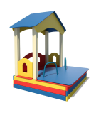  Нет изображения |  |  |  |  |  |  | Будиночок з пісочницею |  |  |  |  |  |  | 1 | шт | 24 000 |  | 24 000
2 | T802NEW |  | СЖ | 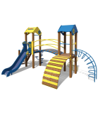  Нет изображения |  |  |  |  |  |  | Ігровий комплекс "Гномик" (фарбування - блакитно - жовтий) |  |  |  |  |  |  | 1 | шт | 69 000 |  | 69 000
3 | TE319 |  |  | 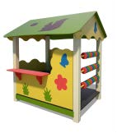  Нет изображения |  |  |  |  |  |  | Будинок-альтанка "Білочка" |  |  |  |  |  |  | 1 | шт | 26 500 |  | 26 500
4 | TE201 |  |  | 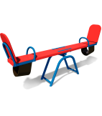  Нет изображения |  |  |  |  |  |  | Гойдалка-балансир |  |  |  |  |  |  | 1 | шт | 6 000 |  | 6 000
5 | TE313 |  |  | 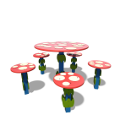  Нет изображения |  |  |  |  |  |  | Стіл зі стільцями "Мухомор" |  |  |  |  |  |  | 1 | шт | 8 500 |  | 8 500
6 | 500*500* теракот |  | 30 | Плитка гумова 500х500х30 теракот |  |  |  |  |  |  |  |  |  |  |  |  |  | 110 | м2 | 690 |  | 75 900
 |  |  |  |  |  |  |  |  |  |  |  |  |  |  | Вартість обладнання: |  |  |  |  |  | 209 900,00
 |  |  | Доставка: |  |  |  |  |  |  |  |  |  |  |  |  |  |  |  |  |  | 10 000,00
 |  |  | Монтаж гумового покриття: |  |  |  |  |  |  |  |  |  |  |  |  |  |  |  |  |  | 12 300,00
 |  |  | Підготовка основи з верхнім шаром гран відсіву та поребриком по периметру: |  |  |  |  |  |  |  |  |  |  |  |  |  |  |  |  |  | 89 300,00
 |  |  | Монтаж: |  |  |  |  |  |  |  |  |  |  |  |  |  |  |  |  |  | 20 204,00
 |  |  |  |  |  |  |  |  |  |  |  |  |  |  |  |  | Загальна вартість: |  |  |  | 341 704,00

Візуальний вигляд майданчика:
